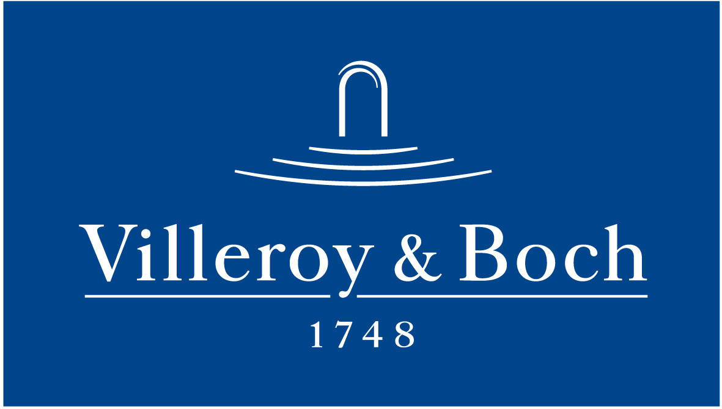
Basın Bülteni

10 Şubat 2020

Şehirli banyolarda mat seramik trendi

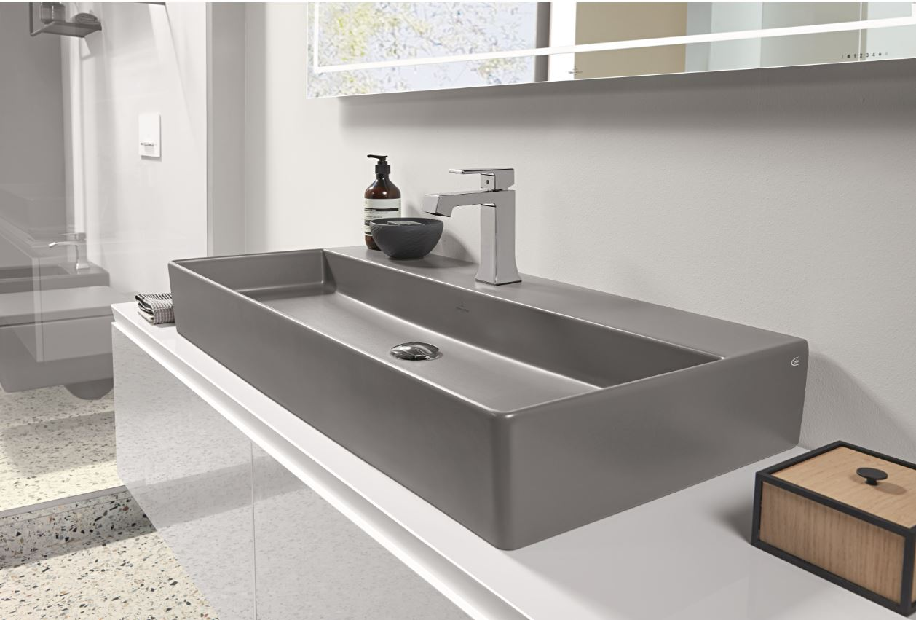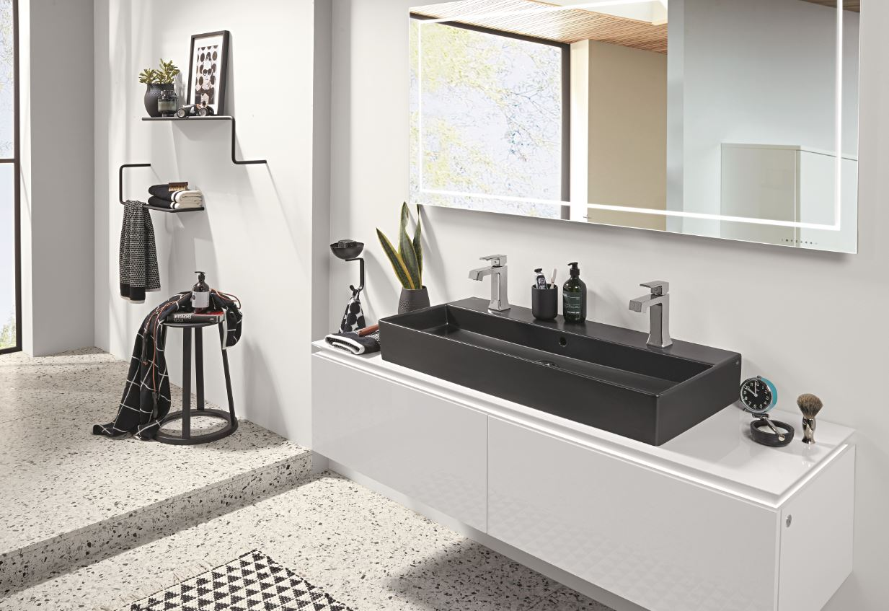

Villeroy & Boch’un Memento 2.0 koleksiyonunda yer alan tezgah üstü lavabolar, mat seramik trendini banyolara taşıyor. Şehirli ve modern bir tarzın temsilcisi Memento 2.0 lavabolar; mat beyaz ve siyah renk seçeneklerinin yanı sıra, beton görünümlü alternatifiyle de dikkat çekiyor. İnce ve keskin hatlarıyla farklılaşan zamansız ve minimalist Memento 2.0, tasarımcı Patrick Frey’in imzasını taşıyor. Klasik seramik renklerinde de sunulan lavabolar, TitanCeram adı verilen özel ve dayanıklı bir malzemeden üretiliyor.

